关卡选择进入流程图
1）球变宠物环节
之前的设定是 宠物在战斗开始时 由宠物变成球，之后战斗结束由球变成人
就是现在流程图只有宠物变球的过程， 如果关卡结算，包含有球变成宠物的这个过程。现阶段没有问题。

弹珠战斗流程图问题

- 瞬发技能，如果是之前我们讨论的固定伤害技能 那就没有问题
- 其实游戏内有个潜在规则，即一般情况下，玩家回合内可以发动一次普攻和一次技能。或者只发动一次普攻，或只发动一次技能。即不存在同一回合释放两次技能的逻辑

所以流程图中的问题是 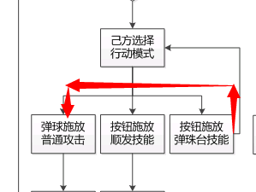

按钮释放弹珠台技能箭头应该直接指至弹球释放普通攻击

- 恢复值 在玩家攻击结算的时候同时还有恢复结算，之前设定的是玩家球击中相生球，我之前貌似记错了。我回忆了一下相生如果加成是100%以上，那么恢复值设定应该是击中相同球，即草系击中木恢复血量。如果是击中相生球恢复生命值 应该是玩家击中
- 流程图内没有新球刷新的时间体现，即球被吃掉后应该在何时补充。我记得之前我们讨论的是在吃掉后在场景内随机地点补充。
- 还有少了一个pp值的设定。 PP值即宠物小精灵的概念。 在本游戏中，pp值为此次副本中宠物可以使用此技能次数的总和。初定每个技能均设为10 后期要做调整。Pp值在进入下一个副本时自动重置至满格。 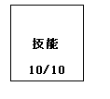此处有个问题就是10/10这个应该不需要美工作图吧。

